**1. 设有文法G[S]:**

**S→a | ∧ | (T)**

**T→T,S | S**

**(1) 将文法G[S]改写为LL(1)文法。**

**(2) 构造改写后的文法的递归子程序(给出流程图即可) 。**

**(3) 构造相应的LL(1)分析表，并给出输入串 (a,a)# 的分析过程。**

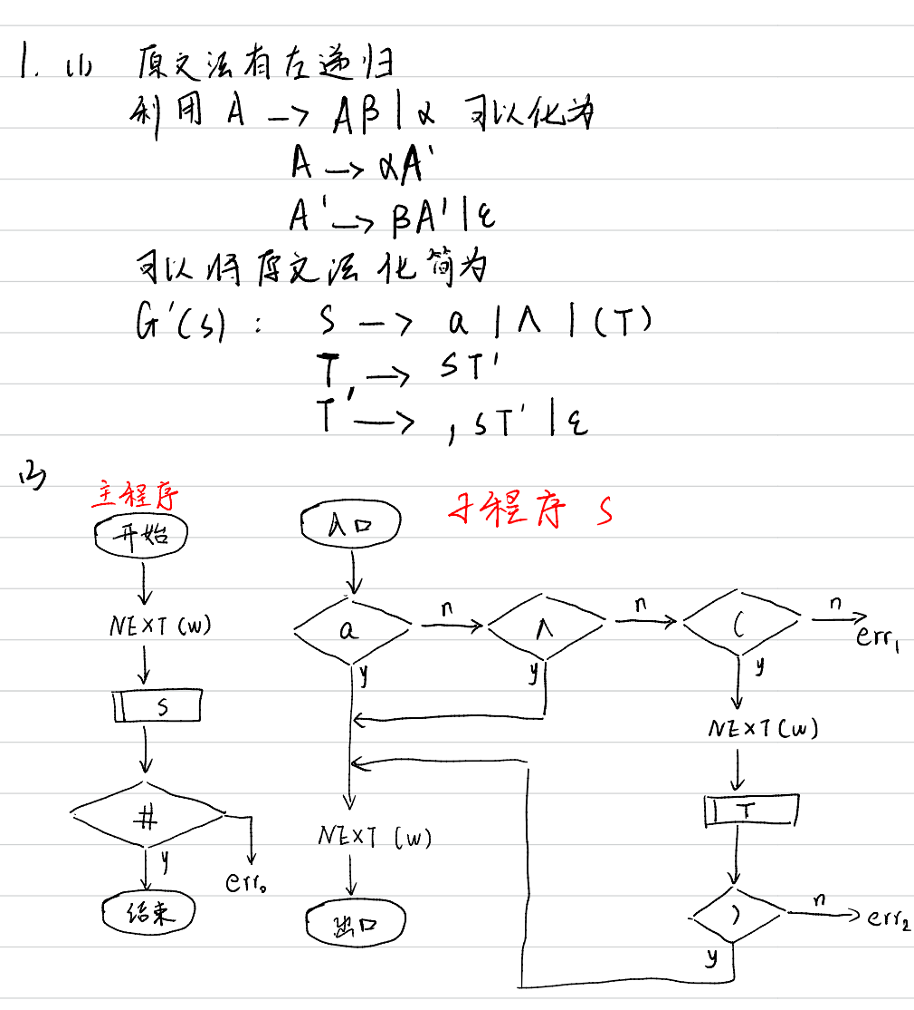

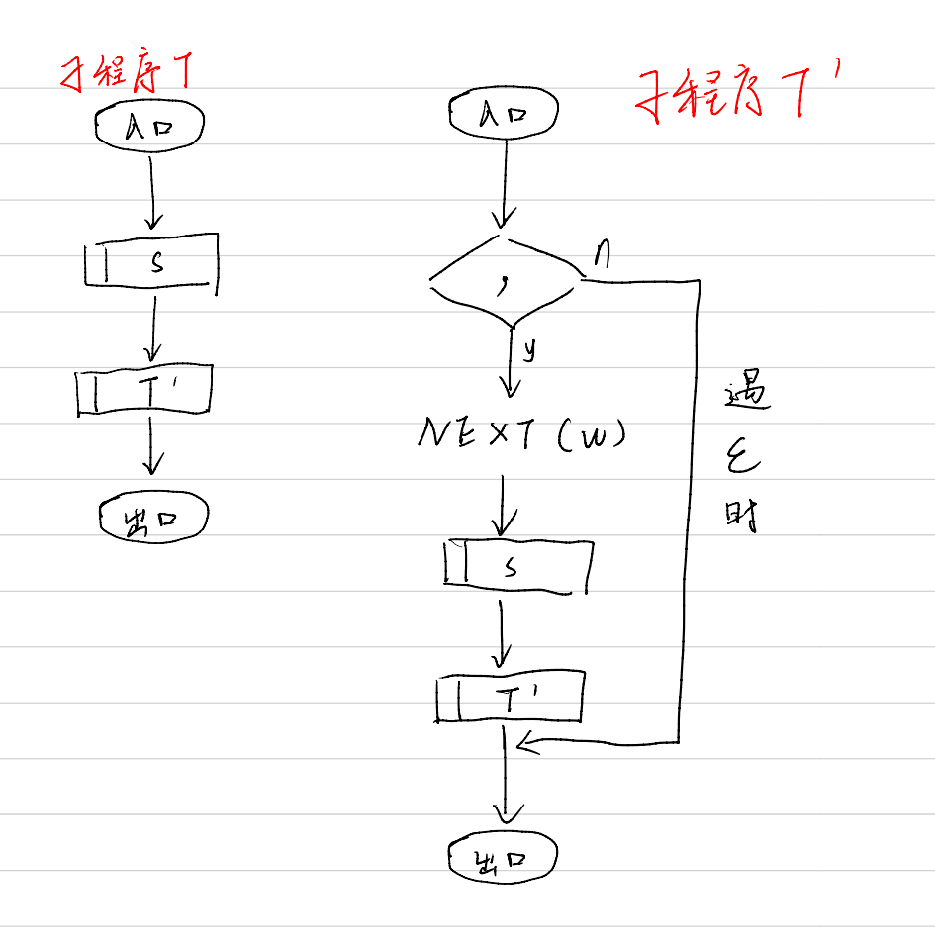

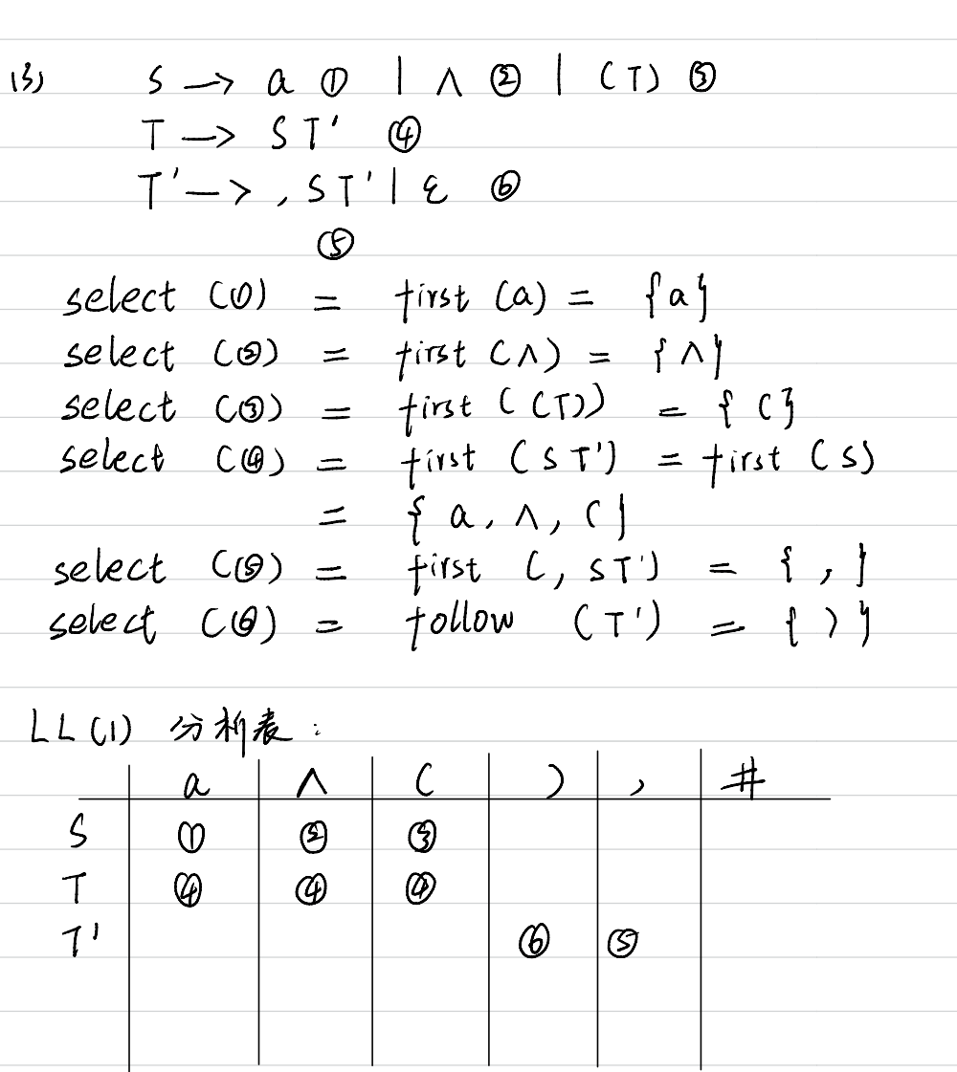

**2. 已知文法 G[S]：**

**S→MH | a**

**H→LSo |ε**

**K→dML |ε**

**L→eHf**

**M→K | bLM**

**求出每个产生式的选择集合，并判断 G 是否是 LL(1)文法。**

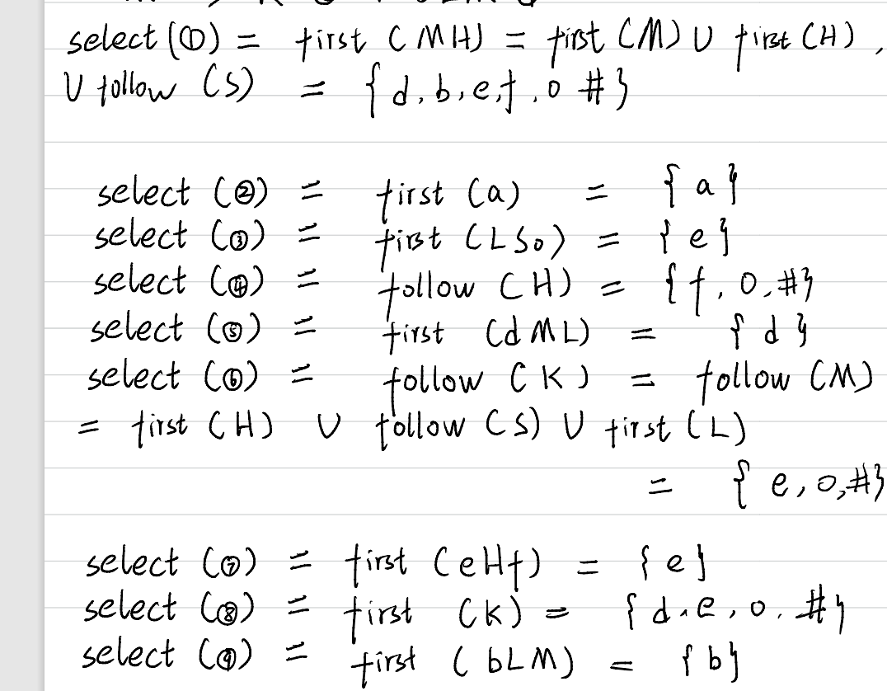

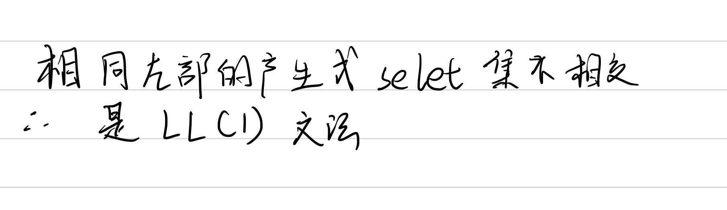

**3. 若有定义二进制数的文法G[S]如下：**

**S → Ab | ABc**

**A → aA | a**

**B → b**

**(1) 构造文法的句柄识别器。**

**(2) 该文法是LR(0)文法吗？请说明理由。**

**(3) 该文法是SLR(1)文法吗？若是，构造它的SLR(1)分析表，并给出符号串abc#的分析过程。**

